ИННОВАЦИОННАЯ ДЕЯТЕЛЬНОСТЬ

Инновация представляет собой создаваемые новые или усовершенствованные технологии, виды продукции или услуги, а также решения производственного, административного, финансового, юридического, коммерческого или иного характера, имеющие результатом их внедрения и последующего практического применения положительный эффект для задействовавших их хозяйствующих субъектов.
Арктический инновационный центр (далее АИЦ) является структурным подразделением Федерального государственного автономного образовательного учреждения высшего образования «Северо-Восточный федеральный университет имени М.К. Аммосова», созданным для развития системы эффективного использования инновационного потенциала СВФУ в целях поддержки и совершенствования научной, учебной и предпринимательской деятельности лиц, тесно связанных с научной деятельностью.
Основная цель АИЦ – формирование и развитие инновационной экосистемы СВФУ, укрепление связей между наукой и экономикой, а также обеспечение полноценного инновационного цикла от новой идеи до успешного бизнеса.
Для достижения основной цели, перед АИЦ поставлены следующие задачи:
Создание и обеспечение благоприятных организационных и материально-технических условий для инновационной деятельности;
Обеспечение и повышение эффективности использования научно-технологического потенциала и высокотехнологического оборудования университета;
Совершенствование системы управления интеллектуальной собственностью университета;
Повышение уровня профессиональной подготовки, научно-инновационной активности и предпринимательской культуры обучающихся, исследователей и специалистов.
Ключевые показатели эффективности инновационной деятельности СВФУ за 2018 г.
 | Инновационная деятельность
1 | Объем средств, полученных образовательной организацией от использования результатов интеллектуальной деятельности
2 | Количество лицензионных соглашений
3 | Количество созданных результатов интеллектуальной деятельности (нарастающим итогом)
4 | Объем средств на НИОКР, полученных образовательной организацией по заказам малых инновационных предприятий | 9517
5 | Объем заказов, выполненных малыми инновационными предприятиями и субъектами инновационной инфраструктуры университета | 296
6 | Количество рабочих мест, созданных в компаниях «инновационного пояса» университета | 423

О наиболее значимых научных и инновационных достижениях университета
Изобретение ученых СВФУ получило золотую медаль международной выставки «Архимед». Крупнейшая выставка России состоялась в городе Москве с 5 по 8 апреля. Разработка исследователей Учебно-научной лаборатории геномной медицины Северо-Восточного федерального университета «Способ одновременной диагностики наследственных заболеваний» получила признание международного жюри, завоевав золотую медаль Международной выставки изобретений и инновационных технологий «Архимед».
Изобретение относится к области биотехнологии и медицины, а именно к молекулярно-генетическим методам одновременной диагностики наследственных заболеваний, наиболее часто встречаемых заболеваний среди якутов: 3М синдрома, SOPH синдрома, наследственной энзимопенической метгемоглобинемии, тирозинемии 1А типа и наследственной глухоты.
Технический результат, получаемый при решении поставленной задачи, выражается в создании биочипа и способа его использования для исследования ДНК человека на наличие мутаций, позволяющего диагностировать наследственные заболевания в кратчайшие сроки и, тем самым, повышающего общедоступность диагностических работ для населения.
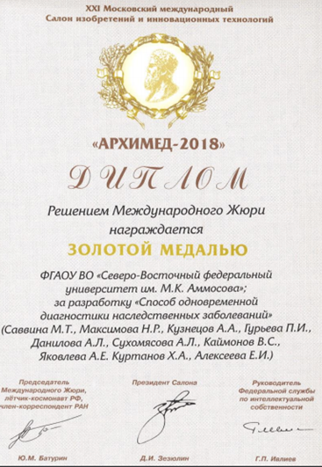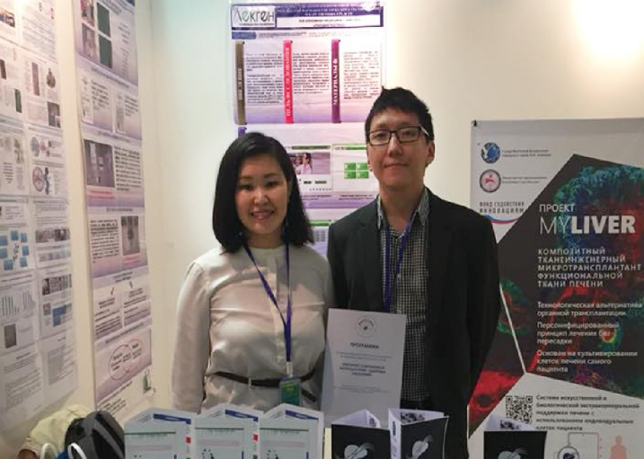
Два из четырех изобретений, представленных Северо-Восточным федеральным университетом (СВФУ) на XII Международном биотехнологическом Форуме-Выставке «РосБиоТех-2018», получили золотые медали.
Организаторы конкурса отметили наградами проект программной обработки результатов фармакогенетических исследований «ЛекГен» и проект «MyLiver — биоискусственная печень» и проект разработки биочипов для генодиагностики на основе суспензии оксида графена

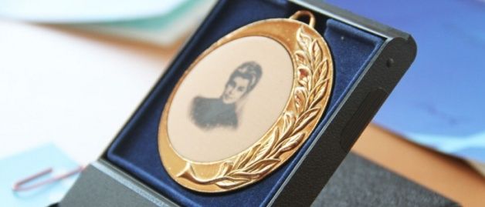
С 21 по 23 декабря 2018 года на площадке Чукотского филиала Северо-Восточного федерального университета в г. Анадырь прошла Молодежная IT-школа «IT-Start» Дальневосточного федерального округа стартап-школа для молодых и начинающих предпринимателей из числа студентов и молодежи Дальневосточного федерального округа. В ходе семинаров, проводившихся на базе Чукотского филиала СВФУ им. М.К. Аммосова, участники прошли практическое обучение по двум направлениям: «Бизнес» и «Технологии». Юные предприниматели также смогли поучаствовать в мастер-классы от экспертов АИЦ СВФУ и Агентства инновационного развития РФ «Поиск идей и актуальность проекта», «Оценка рынка и монетизация», «Стартап глазами инвестора», «Разработка прототипа» и другим направлениям.
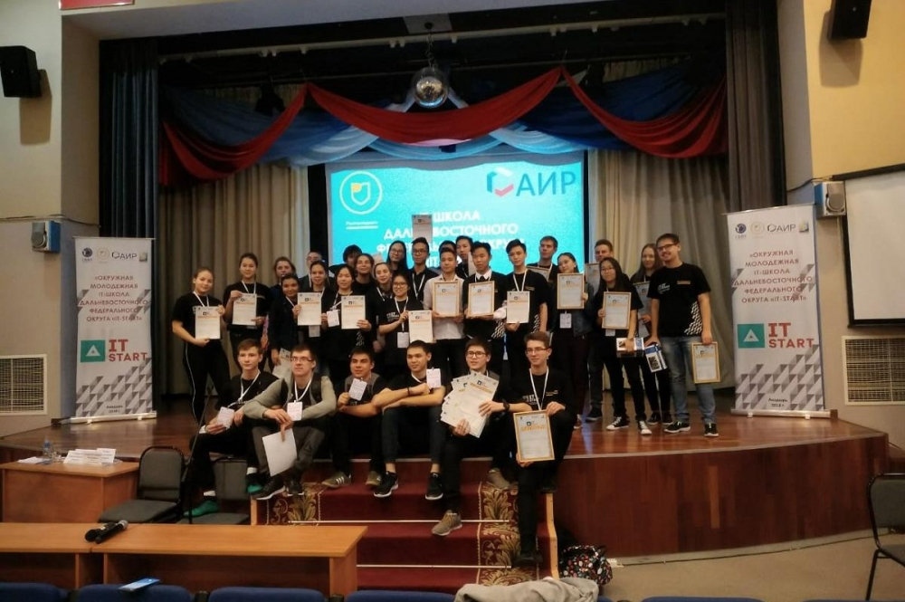
В учебно-научно-технологической лаборатории "Технологии полимерных нанокомпозитов" создали особо прочное морозостойкое резинотехническое изделие (РТИ). Запущены полевые испытания на алмазном прииске «Маят» при сотрудничестве с компанией АО «Алмазы Анабара».
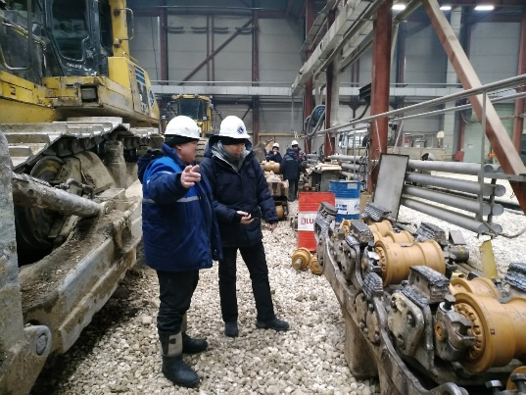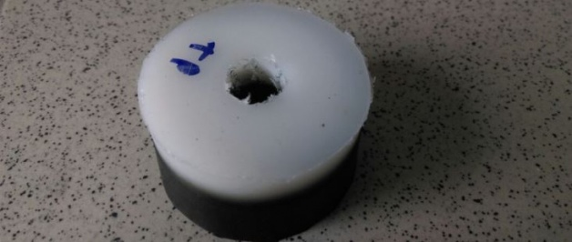
Также в лаборатории получен новый композиционный материал методом адгезии на молекулярном уровне сверхмолекулярного полиэтилена (СВМП) и резины. Разработанный двухслойный материал соединяет резину со сверхвысокомолекулярным полиэтиленом для получения высокопробного агрессиво-, износо-, морозостойкого уплотнителя. Технический результат состоит в получении резиновых изделий с покрытием, имеющим высокую стойкость к истиранию и воздействию алифатических углеводородов, материал способен выдерживать высокое давление, не теряя герметизирующих свойств. Данная работа имеет особую актуальность в условиях Арктической зоны России.
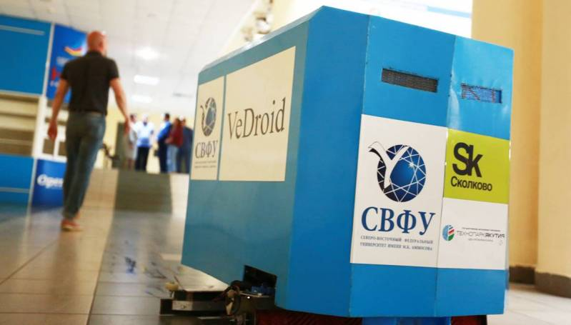
IT разработчики Северо-Восточного федерального университета разработали платформу роевого мышления роботов, испытания были проведены на роботе уборщике «VeDroid». Автономная поломоечная машина создана для влажной уборки крупных горизонтальных площадей. «VeDroid» имеет габариты 70х60х60 см, фронтальную чистку от 65 см и выполняет влажную уборку с помощью валиковых щеток, баков чистой и грязной воды, всасывающей балки и турбины всасывания. У робота два уровня решения оперативных задач: первый – навигация и ориентирование в пространстве за счет микрокомпьютера «Raspberry PI», второй – передвижение и уборка за счет микроконтроллера «Arduino. Имеется патент «Искусственный нейрон» для работы в групповом режиме, в котором используется «роевое» мышление».
Получены результаты по производству двухмерных полупроводниковых материалов на основе редкоземельных металлов. В Учебно-научно-технологической лаборатории "Графеновые нанотехнологии" начали выращивать дисульфид молибдена методом газофазного осаждения. Моноатомный дисульфид молибдена является прямозонным полупроводником, который имеет большие перспективы для использования в солнечных элементах и других оптических приборах.
Развитие пояса малых инновационных предприятий СВФУ
Арктический инновационный центр продолжил развитие инновационной инфраструктуры по востребованным университетом и экономикой региона направлениям: совершенствование вузовской системы управления интеллектуальной собственностью, процедур создания и стартовой поддержки малых инновационных предприятий (МИП), создания, координации деятельности наукоемких лабораторий. Большое внимание было уделено вопросам развития действующих МИП, а также оптимизации пакета МИП.
С 2011 г. было создано 27 малых инновационных предприятий. Специализация МИП: строительство и благоустройство, информационные технологии, медицина, фармацевтика и биотехнологии, технологии бурения, производства буровых снарядов, туризм. Инженерные разработки авторов относятся к разным отраслям промышленности – горному делу и оборудованию, строительству и технологии строительных материалов, энергетике и электроснабжении, в т.ч. альтернативным источникам энергии, полимерному материаловедению, измерительным инструментам и мн. др.
Так, к основным рынкам потребления инновационной продукции малых инновационных предприятий и лабораторий СВФУ, помимо недропользования, проектирования и строительства, наноиндустрии, здравоохранения, культуры и образования, прибавились информационные технологии и роботостроение.

